Міністерство освіти і науки України

Національний технічний університет України «Київський політехнічний інститут імені Ігоря Сікорського"

Факультет інформатики та обчислювальної техніки

Кафедра інформатики та програмної інженерії

Звіт

з лабораторної роботи № 4 з дисципліни

«Основи програмування – 2.

Методології програмування»

«Перевантаження операторів»

Варіант 32

Виконав студент ІП-11 Фукс Вікторія Ігорівна

Перевірив _____Вітковська Ірина Павлівна_________

Київ 2022

**Лабораторна робота 4**

**ПЕРЕВАНТАЖЕННЯ ОПЕРАТОРІВ**

**Мета** – вивчити механізми створення класів з використанням перевантажених операторів(операцій).

**Постановка задачі**:

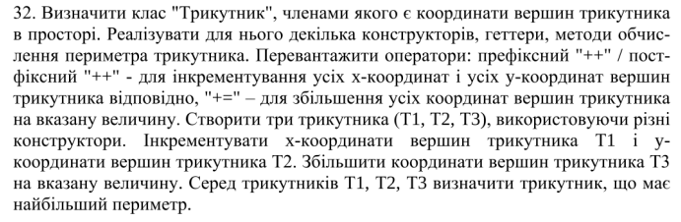

**Код:**

**C#**

Triangle.cs:

using System;  
  
namespace csharp_lab4  
{  
 public class Triangle  
 {  
 public (int x,int y ,int z) A {get; set;}  
 public (int x,int y ,int z) B {get; set;}  
 public (int x,int y ,int z) C {get; set;}  
  
   
 public Triangle((int x, int y, int z) a, (int x, int y, int z) b, (int x, int y, int z) c)  
 {  
 A = a;  
 B = b;  
 C = c;  
 }  
   
 public Triangle((int x, int y, int z) a, (int x, int y, int z) b)  
 {  
 A = a;  
 B = b;  
 C = (0, 0, 0);  
 }  
   
 public Triangle((int x, int y, int z) a)  
 {  
 A = a;  
 B = (0, 0, 0);  
 C = (0, 0, 0);  
 }  
   
 public void Print()  
 {  
 string[] triangle = {A.ToString(),B.ToString(),C.ToString()};  
 for (int i = 0; i < triangle.Length; i++)  
 {  
 if (triangle[i].Length == 1)  
 {  
 triangle[i] = "0" + triangle[i];  
 }  
 }  
 Console.WriteLine($"{triangle[0]},{triangle[1]},{triangle[2]}");  
 }  
  
 public static Triangle operator ++(Triangle name)  
 {  
 var A = (name.A.x, (name.A.y) +1, name.A.z);  
 var B = (name.B.x, (name.B.y) +1, name.B.z);  
 var C = (name.C.x, (name.C.y) +1, name.C.z);  
 return new Triangle(A, B, C);  
 }  
  
 public static Triangle operator +(Triangle name)  
 {  
 var A = (1 + name.A.x, name.A.y, name.A.z);  
 var B = (1 + name.B.x, name.B.y, name.B.z);  
 var C = (1 + name.C.x, name.C.y, name.C.z);  
   
 return new Triangle(A,B,C);  
 }  
   
 public static Triangle operator +(Triangle name, int value)  
 {  
 var A = (name.A.x + value, name.A.y + value, name.A.z + value);  
 var B = (name.B.x + value, name.B.y + value, name.B.z + value);  
 var C = (name.C.x + value, name.C.y + value, name.C.z + value);  
   
 return new Triangle(A,B,C);  
 }  
   
 public double Perimeter()  
 {  
 double ab = Math.Sqrt(Math.Pow((B.x - A.x),2) + Math.Pow((B.y - A.y),2) + Math.Pow((B.z - A.z),2));  
 double bc = Math.Sqrt(Math.Pow((C.x - B.x),2) + Math.Pow((C.y - B.y),2) + Math.Pow((C.z - B.z),2));  
 double ac = Math.Sqrt(Math.Pow((C.x - A.x),2) + Math.Pow((C.y - C.y),2) + Math.Pow((C.z - A.z),2));  
 double res = ab + bc + ac;  
 return Math.Round(res,3);  
 }  
  
 }  
}

Program.cs:

using System;  
  
namespace csharp_lab4  
{  
 class Program  
 {  
 static void Main(string[] args)  
 {  
 Triangle[] triangles = new Triangle[3];  
 triangles[0] = new Triangle(  
 (Rnd(),Rnd(),Rnd()),  
 (Rnd(),Rnd(),Rnd()),  
 (Rnd(),Rnd(),Rnd()));  
 triangles[1] = new Triangle(  
 (Rnd(), Rnd(), Rnd()),  
 (Rnd(),Rnd(),Rnd()));  
 triangles[2] = new Triangle(  
 (Rnd(), Rnd(),Rnd()));  
  
 for (int i = 0; i < triangles.Length; i++)  
 {  
 Console.WriteLine($"Triangle {i+1}:");  
 triangles[i].Print();  
 }  
  
 Console.WriteLine("\n");  
   
 Console.WriteLine("Enter the value to increase coordinates: ");  
 int value = Convert.ToInt32(Console.ReadLine());  
   
 Console.WriteLine("\n");  
  
 Triangle T1 = +triangles[0];  
 Triangle T2 = ++triangles[1];  
 Triangle T3 = triangles[2] + value;  
  
 Console.WriteLine("Changed Triangle 1:");  
 T1.Print();  
 Console.WriteLine("Changed Triangle 2:");  
 T2.Print();  
 Console.WriteLine("Changed Triangle 3:");  
 T3.Print();  
   
 Console.WriteLine("\n");  
  
 double P1 = triangles[0].Perimeter();  
 double P2 = triangles[1].Perimeter();  
 double P3 = triangles[2].Perimeter();  
   
 double maxP = Math.Max(P1, Math.Max(P2, P3));  
 Console.WriteLine($"P1: {P1}");  
 Console.WriteLine($"P2: {P2}");  
 Console.WriteLine($"P3: {P3}");  
 Console.WriteLine($"Max P: {maxP}");  
 }  
 public static int Rnd()  
 {  
 Random rnd = new Random();  
 return rnd.Next(0, 21);  
 }  
 }  
}

**Випробовування алгоритму:**

**C#:**

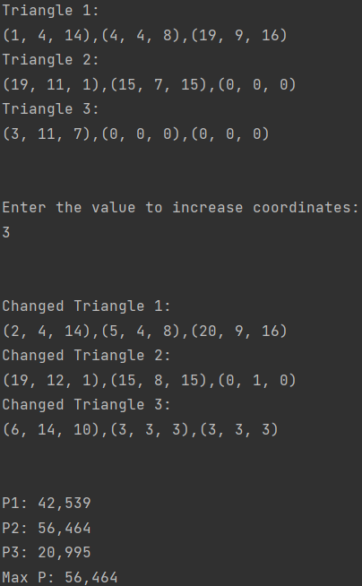

**Висновок:**

Ми вивчили механізми створення класів з використанням перевантажених операторів.

У результаті лабораторної роботи ми написали код на мові програмування С#. Зробили випробування алгоритму.